МИНИСТЕРСТВО НАУКИ И ВЫСШЕГО ОБРАЗОВАНИЯ РОССИЙСКОЙ ФЕДЕРАЦИИ

ФЕДЕРАЛЬНОЕ ГОСУДАРСТВЕННОЕ БЮДЖЕТНОЕ ОБРАЗОВАТЕЛЬНОЕ

УЧРЕЖДЕНИЕ ВЫСШЕГО ОБРАЗОВАНИЯ

«ПОВОЛЖСКИЙ ГОСУДАРСТВЕННЫЙ ТЕХНОЛОГИЧЕСКИЙ УНИВЕРСИТЕТ»

Кафедра информационных систем в экономике

КУРСОВАЯ РАБОТА

Проверил: кандидат экономических наук,

доцент кафедры ИСЭ

Иванов О. Е.

Йошкар-Ола

2020 г.

**Содержание**

Введение 4

1. Описание предметной области 4

1.1. Концептуальная модель 5

1.1.1. Основные лица, участвующие в процессе 5

1.1.2. Основные функции участвующих лиц в общей системе 6

1.1.3. Диаграмма прецедентов для текущей системы в целом 16

1.2. Модель объектов 17

1.2.1. Последовательное описание объектов, участвующих в выполнении бизнес-функций в процессе 17

1.2.2. Диаграмма последовательности системы 18

1.3. Проблемы предметной области 18

2. Разработка логической модели ИС 19

2.1. Разработка требований к информационной системе 19

2.1.1. Модель системных прецедентов, отражающая выполнение конкретных обязанностей внутренними и внешними исполнителями с использованием информационной системы 19

2.1.2. Спецификация для отдельного варианта использования, диаграмма последовательностей для отдельного варианта использования (при необходимости уточнения сложных вариантов использования) 20

2.2. Предварительное проектирование информационной системы 24

2.2.1. Диаграмма активности 24

2.2.2. Диаграмма классов системы, которые строятся на основе разработанной модели системных прецедентов 25

3. Разработка физической модели ИС 27

3.1. Диаграмма классов 29

3.2. Диаграмма компонентов 29

3.3. Диаграмма слоёв 29

Заключение 30

Список использованных источников 30

Введение

# Описание предметной области

В сервисном центре по ремонту бытовой техники от заказчиком (клиентов) поступают на ремонт техника различных типов, производителей и моделей в неисправном состоянии.

Прием неисправной бытовой техники в ремонт осуществляет приемщик – сотрудник сервисного центра. Сотрудник заполняет бланк на бумажном носителе – акт приёма, в котором содержится такая информация:

* Номер акта;
* Имя заказчика, контактная информация;
* Тип бытовой техники, производитель, модель, серийный номер;
* Описание неисправности со слов заказчика;
* Дата приёма бытовой техники в ремонт;
* ФИО приёмщика;
* ФИО лица, сдавшего технику в ремонт;

Акт приёма выдается заказчику и является документом, подтверждающим факт приема техники сервисным центром для ремонта. После оформления акта на изделие наклеивается стикер с номером заказа, и оно передается в мастерскую сервисного центра. Заказу присваивается статус «принято в сервисный центр». Копия акта приема остается в сервисном центре.

Инженер сервисного центра принимает заказ, производит диагностику техники, выявляет имеющиеся неисправности и целесообразность дальнейшего ремонта. При возможности осуществления ремонта и желании заказчика производится ремонт техники. Инженер проводит необходимые ремонтные работы для устранения каждой из неисправностей, на основании сведений о методах устранения неисправностей, и вносит в журнал выполненных работ записи о видах выполненных работ, а также отметку о текущем статусе заказа:

* Проводится диагностика;
* Диагностика проведена, ремонт невозможен;
* Диагностика проведена, ремонт возможен;
* Ремонт проведен успешно.

Для работы каждого вида установлена стоимость. Прейскурант формируется менеджером, и не может быть изменен приемщиками или инженерами.

При успешном завершении ремонта заказчик ставится в известность об окончании ремонта. Путем суммирования стоимостей работ по прейскуранту определяется размер суммы к оплате. После оплаты заказчику возвращается изделие, и в заказе фиксируется дата выдачи. Заказу присваивается статус «изделие выдано заказчику».

В результате диагностики и ремонта собирается информация о неисправностях моделей техники и методах их устранения. Эти сведения записываются в журнал выполненных работ. В дальнейшем эта информация используется при устранении похожих или идентичных неисправностей, в результате техническое обслуживание осуществляется быстрее и качественнее. Также такая информация может служить справочным пособием для новых сотрудников сервисного центра.

С учетом всех нюансов сервисного центра по ремонту бытовой техники необходимо спроектировать автоматизированную информационную систему, которая через удобный интерфейс будет выполнять действия по сбору, хранению, обработки и поиска информации.

## Концептуальная модель

### Основные лица, участвующие в процессе

Директор – осуществляет руководство работой сервисного центра. Принимает управленческие решения. Осуществляет контроль за качеством работы сотрудников, отделов организации.

Главный бухгалтер – осуществляет учет новых средств, материальных активов, денежных средств и обязательств организации. Занимается подготовкой финансовой отчетности. Несет ответственность за документацию.

Бухгалтер по зарплате – осуществляет учёт расчетов с подотчетными лицами, начисляет заработную плату сотрудникам и оформляет сотрудников на работу.

Сервис-менеджер – осуществляет прием и обработку заказов клиентов, оказывает консультирование по услугам.

Мастер по ремонту – осуществляет деятельность по дефектовке, ремонту в соответствии с заказами клиентов. Несет персональную ответственность за результаты оказанной услуги.

Сотрудник по обеспечению осуществляет погрузку, выгрузку, перемещение материалов. Производит транспортировку материалов. Несет персональную ответственность за документацию и за материалы, поступающие и хранящиеся на складе.

### Основные функции участвующих лиц в общей системе

Главной задачей бухгалтера является ведение бухгалтерского учета имущества, обязательств и хозяйственных операций, своевременное и достоверное отражение результатов финансово-хозяйственной деятельности компании. В своей работе бухгалтер руководствуется действующими законодательными актами РФ, инструкциями, приказами, распоряжениями, правилами, Политикой в области качества и другими документами, утвержденными директором, регламентирующими работу бухгалтера. В должностные обязанности бухгалтера входит:

* осуществление приема и контроля первичной документации по соответствующим участкам бухучета и подготовка их к счетной обработке;
* расчет заработной платы;
* расчет налогов по зарплате по всем сотрудникам;
* подготовка отчета по фондам и отчет в налоговую инспекцию по единому социальному налогу;
* подготовка и сдача персонифицированного учета в пенсионный фонд, индивидуальных сведений по налогу на доходы физических лиц;
* оформление бухгалтерских документов для их архивирования;
* выполнение работ по формированию, ведению и хранению бухгалтерской информации.

Функции директора такие:

* Руководство разработкой и внедрением проектов совершенствования управления бизнес-процессами на пост производственных стадиях жизненного цикла промышленной продукции на основе использования совокупности экономико-математических методов, современных средств вычислительной техники, коммуникаций и связи и элементов теории экономической кибернетики.
* Проверка соответствия проектной документации действующим нормативным документам и стандартам, определение степени детализации планов проектов.
* Организация работы по совершенствованию документооборота на стадиях пост продажного обслуживания и сервиса: определение входных и выходных документов, порядка их ввода и вывода, приема и переформирования, передачи по каналам связи, оптимизации документов, рационализации их содержания и построения.
* Анализ пригодности субподрядчиков на возможность выполнения проектов по внедрению информационных технологий и последующий контроль работ и продукции, выполненных субподрядчиками.
* Организация деятельности проектных офисов для внедрения современных информационных технологий управления жизненным циклом промышленной продукции.
* Консультация руководства организации, структурных подразделений и проектных групп по методологии и стандартам управления проектами реинжиниринга бизнес-процессов на пост производственных стадиях жизненного цикла промышленной продукции.
* Разработка организационно-технической документации по проектам реинжиниринга бизнес-процессов на пост производственных стадиях жизненного цикла продукции в части своих полномочий.
* Определение потребности организации в квалифицированных специалистах по организации пост продажного обслуживания и сервиса, повышении их квалификации в части своих полномочий.
* Составление технических заданий по созданию корпоративных информационных систем управления и их отдельных подсистем, обеспечение подготовки планов проектирования и внедрения подсистем управления взаимоотношениями с потребителями промышленной продукции и контроль их выполнения, постановка задач, их алгоритмизация, увязка организационного и технического обеспечения, создание и внедрение типовых блоков в части своих полномочий.
* Организация разработки и реализации мероприятий по внедрению прогрессивной техники и технологии, улучшению использования ресурсов организации для повышения качества сервисной поддержки потребителей промышленной продукции.
* Осуществление оперативного управления работами по проектам реинжиниринга бизнес-процессов на пост производственных стадиях жизненного цикла промышленной продукции.
* Руководство разработкой основных разделов концептуальных проектов развития информационных систем интегрированной логистической поддержки жизненного цикла промышленной продукции, определение требований технических заданий на их разработку.
* Руководство проектами по системной интеграции и внедрению автоматизированных систем управления технологическими процессами и информационно-аналитических систем организаций.
* Организация проведения исследований системы управления, порядка и методов планирования и регулирования процессов пост продажного обслуживания и сервиса с целью определения возможности их формализации и целесообразности перевода соответствующих процессов на автоматизированный режим, а также изучение проблем обслуживания автоматизированных систем управления организации и его подразделений.
* Рассмотрение и дача отзывов и заключений на инновационные предложения в области организации интегрированной логистической поддержки жизненного цикла промышленной продукции.
* Организация работы исследовательских коллективов по изучению проблем повышения эффективности процессов пост продажного обслуживания и сервиса в наукоемких отраслях промышленности.
* Участие в подборе, аттестации и оценке научной деятельности работников организации, повышении их квалификации, рассмотрение предложений по их премированию с учетом личного вклада в общие результаты работы.
* Подготовка предложений для разработки стратегии развития организации, обоснования стратегических решений по совершенствованию процессов интегрированной логистической поддержки жизненного цикла промышленной продукции.
* Организация работы по изучению и внедрению научно-технических достижении, передового отечественного и зарубежного опыта по инновационному развитию процессов пост продажного обслуживания и сервиса.
* Координация деятельности подчиненных структурных подразделений, обеспечение использования в их деятельности достижений отечественной и зарубежной науки и техники, патентных и научно-информационных материалов, вычислительной и организационной техники и прогрессивных методов выполнения работ.
* Руководство научной разработкой перспективных направлений совершенствования методов, моделей и механизмов интегрированной логистической поддержки жизненного цикла промышленной продукции.
* Участие в формировании и обосновании целей и задач исследований и проектных разработок, изыскательских работ, определении значения и необходимости их проведения, путей и методов их решений.
* Способствование развитию творческой инициативы работников, руководство работой по рассмотрению и внедрению рационализаторских предложений и изобретений, оформлению в установленном порядке заявок и других необходимых документов на авторские свидетельства на изобретения, патенты и лицензии.
* Оценка потребностей в интерактивных электронных технических руководствах различных видов и назначения, обеспечение доведения этой потребности до разработчиков.
* Организация мероприятий по переводу в электронный вид конструкторско-технологической, нормативно-справочной и эксплуатационной документации организации.
* Контроль предоставления и использования интерактивных электронных технических руководств при поставке изделия потребителю и при организации эксплуатации, обслуживания и ремонта изделия, принятие организационных и иных мер при обнаружении отсутствия или некомплектности состава интерактивных электронных технических руководств.
* Руководство деятельностью по созданию интерактивной электронной эксплуатационной документации, обеспечивающей интеграцию различных видов эксплуатационной и ремонтной документации в общую базу данных эксплуатационной документации, в том числе электронных каталогов, электронных перечней, руководств по эксплуатации и ремонту, инструкций по пуску, наладке наукоёмких промышленных изделий.
* Обеспечение персонала интерактивными электронными техническими руководствами, содержащими справочные материалы об устройстве и принципах работы изделия, о технологии выполнения операций с изделием, потребности в необходимых инструментах и материалах, о количестве и квалификации персонала, о диагностике состояния оборудования и поиска неисправностей, о подготовке и реализации автоматизированного заказа материалов и запасных частей.
* Разработка нормативных документов, регламентирующих вопросы безопасности информации и эксплуатации средств усиленной квалифицированной электронной подписи, назначение владельцев средств усиленной квалифицированной электронной подписи и должностных лиц, ответственных за обеспечение безопасности информации и эксплуатации этих средств.
* Обеспечение выполнения процедуры оценки уровня текущих запасов по предметам материально-технического обеспечения, принятия своевременных решений о необходимости пополнения этих запасов, подготовки соответствующих заявок, контроля качества поступающих предметов, организация их хранения и выдачи.
* Управление заказами и счетами на оплату заказанных предметов материально-технического обеспечения.
* Осуществление планирования закупок предметов материально-технического обеспечения, организация процедуры направления запросов о ценах и получения данных прайс-листов.
* Управление процессами кодификации предметов материально-технического обеспечения с ориентацией на компьютерную обработку данных для сокращения номенклатуры закупаемых изделий и комплектующих, исключения неоправданного дублирования и предоставления необходимой информации потребителям и поставщикам.
* Обеспечение формирования перечня (набора) запасных частей и расходных материалов, необходимых для поддержки функционирования изделия в начальный период его эксплуатации.
* Обеспечение разработки концепции технического обслуживания и ремонта промышленной продукции.
* Организация распределенной системы сбора и обработки службами заказчиков (эксплуатантов) статистической информации о значениях показателей надежности, безотказности, долговечности, ремонтопригодности и сохраняемости промышленной продукции, а также данных о номенклатуре и количестве используемых запасных частей для изделия и его компонентов.
* Разработка и оперативная корректировка планов технического обслуживания и ремонта в нескольких альтернативных вариантах с учетом распределения, назначения обслуживающего и ремонтного персонала, обладающего необходимой квалификацией, наличия необходимых запчастей и расходных материалов.
* Осуществление анализа и конкретизации требований к промышленной продукции в части ее обслуживания и ремонта и обеспечение внедрения механизмов улучшения показателей надежности, безотказности, долговечности, ремонтопригодности, сохраняемости промышленной продукции.
* Разработка подходов, включая нестандартные, к выполнению трудовых задач посредством использования специальных знаний и экспертных источников информации.
* Разработка комплексов операций по поддержанию работоспособности или исправности изделия при использовании по назначению, ожидании, хранении и транспортировании.
* Организация выполнения службами заказчиков и поставщика промышленной продукции централизованного анализа накопленных эксплуатационных и логистических данных, осуществление мероприятия по подготовке и переподготовке персонала.
* Определение совокупности взаимосвязанных технических средств, специальной технической документации и исполнителей, необходимых для поддержания и восстановления качества изделий.
* Разработка комплексов операций по восстановлению исправности или работоспособности изделий и восстановлению ресурсов изделий или их составных частей.
* Разработка требований к вспомогательному оборудованию, к которому относится стационарное и мобильное оборудование, необходимое для эксплуатации и технического обслуживания изделия, в том числе универсальное оборудование, транспортное оборудование, инструмент, метрологическое и контрольно-измерительное оборудование, диагностическое оборудование и программное обеспечение.
* Разработка требований, ресурсов и процедур, связанных с упаковкой, хранением и транспортированием изделия и вспомогательного оборудования, в том числе с учетом особенностей работы с опасными материалами, условия их краткосрочного и долгосрочного хранения.
* Разработка требований к количественному и качественному составу персонала и уровню его квалификации, к подготовке персонала и средствам обучения.
* Осуществление корректировки проектных решений, направленной на обеспечение эффективной эксплуатации промышленной продукции.
* Изучение и анализ информации, технических данных, показателей и результатов работы, обобщение и систематизирование их, проведение необходимых расчетов с использованием современной электронно-вычислительной техники.
* Обеспечение формализованных действий по планированию анализа логистической поддержки (АЛП) и экспертизе программы АЛП и проекта изделия.
* Формирование требований к системе логистической поддержки на основе сравнения с существующими аналогами.
* Осуществление разработки системы поддержки эксплуатации, обеспечивающей наилучшее соотношение затрат, сроков и характеристик «пригодности к поддержке».
* Определение стратегии и управление процессами анализа логистической поддержки жизненного цикла промышленной продукции.
* Определение требований к ресурсам логистической поддержки, разработка планов пост производственной поддержки, осуществление оценки и проверки достигнутых показателей эффективности эксплуатации промышленной продукции.
* Изучение и анализ технологии и качества выполнения процессов пост продажного обслуживания и сервиса, условий работы оборудования с целью определения необходимости проведения корректирующих мероприятий.
* Разработка требований к инфраструктуре системы эксплуатации и ремонта, включающей: здания, сооружения, системы энергоснабжения.

В функции мастера по ремонту входит:

* Осуществляет работу по необходимому ремонту бытовой техники после получения заявки от руководителя сервисной службы;
* Организует подготовку ремонтных работ, определяет потребность в запасных частях для ремонта бытовой техники;
* Выполняет все работы по ремонту оргтехники как на месте, так и на выезде;
* Сообщает о выполненной работе руководителю сервисной службы по средствам мобильной связи;
* Разрабатывает нормативные материалы по профилактическому обслуживанию и ремонту бытовой техники (нормативы ремонтно-эксплуатационных затрат, сроков службы запасных частей, номенклатуры сменных и быстроизнашивающихся деталей, нормы и лимиты расхода необходимых материалов), согласуя с начальником сервисного центра;
* Анализирует причины возникновения неисправности в соответствии с техническими нормами;
* Составляет заявки на запасные части, материалы, инструмент, контролирует правильность их расходования;
* Готовит материалы для отчетности руководителю сервисной службой и в кассу;
* Разрабатывает предложениям по вопросам совершенствования организации ремонтных работ и технического обслуживания бытовой техники;
* Обобщает и распространяет передовой опыт организации ремонта и эксплуатации оргтехники;
* Ведет учет ремонтных работ, составляет необходимую техническую документацию и ведет установленную отчетность.

Сервис-менеджер выполняет следующие обязанности:

* Консультации клиентов.
* Подготовка оборудования к отправке на ремонт.
* Заполнение форм на ремонт оборудования.
* Демонстрация работы оборудования клиентам.
* Оформление документации на техническое обслуживание.
* Подбор запасных частей по электронным каталогам.
* Оптимизация расходов по вверенным направлениям.
* Оформление договоров, отслеживание всех этапов сделки, оформление документов по сделке.
* Прием, распределение входящей информации.
* Участие в подготовке и проведении переговоров, встреч, презентаций.

### Диаграмма прецедентов для текущей системы в целом

На основе анализа предметной области сервисного центра по ремонту бытовой техники была построена диаграмма прецедентов системы с точки зрения клиента сервисного центра.

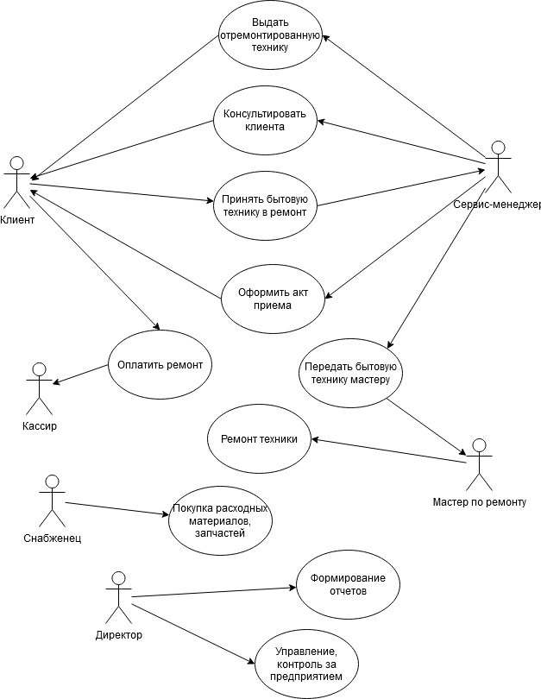

Рисунок 1 – Диаграмма прецедентов для системы в целом

## Модель объектов

В ходе анализа предметной области системы были выделены объекты: «Клиент», «Сервис-менеджер», «Мастер по ремонту (Инженер)», «Директор», «Снабженец».

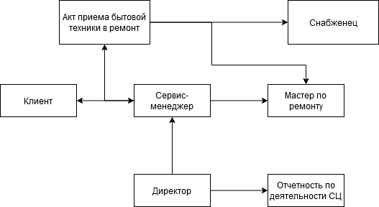

Рисунок 2 – Модель бизнес-объектов

### Последовательное описание объектов, участвующих в выполнении бизнес-функций в процессе

Объект «Сервис-менеджер» работает с клиентами. Отвечает за приём и выдачу бытовой техники, за согласование стоимости ремонта и времени выполнения работ по ремонту. Также на нем лежит задача оформления договоров на выполнение работ.

Объект «Мастер по ремонту (Инженер)» производит все необходимые операции, которые относятся к устранению неисправностей в технике. К этому относится: дефектовка проблем, поиск деталей и заказа через снабженца отсутствующих на складе, выполнение работ по устранению неисправностей. В зависимости от этапов хода ремонта техники может менять состояния в системе.

Объект «Снабженец» выполняет поиск, покупку и доставку до сервисного центра расходных материалов, деталей.

Объект «Директор» следит за всеми этапами работы сервисного центра.

### Диаграмма последовательности системы

Исходя из информации о бизнес-объектах, приведенной выше и анализа предметной области, была разработана диаграмма последовательности системы, рисунок 3.

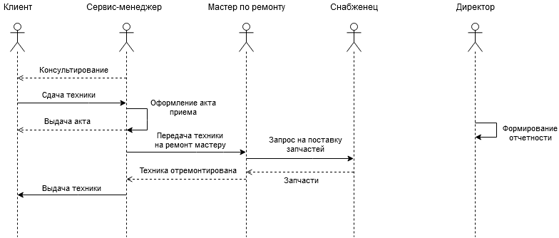

Рисунок 3 – Диаграмма последовательности системы

## Проблемы предметной области

При изучении предметной области организации и ее внутренних процессов, были выделены проблемы предметной области. Есть потребность в просмотре ремонтных процессов, наблюдении за состоянием ремонтных работ, в контроле качества и сроков выполнения. Нет возможности провести анализ качества работы сотрудников по сервисному обслуживанию. Существует потребность в наблюдении за состоянием техники. Часто возникает ситуация, когда необходима информация об конкретной технике, история его сервисного обслуживания и состояния на данный момент, но из-за отсутствия информационной системы предоставление информации в короткий срок превращается в проблему, так как необходимо подвергнуть большой объём бумажных документов анализу. Бумажные документы также являются одно из проблем предметной области.

# Разработка логической модели ИС

В данном разделе приводится разработка логической модели проектируемой информационной системы. Разрабатываются варианты использования информационной системы, которые отражают функции исполнителей при помощи информационной системы. Разрабатываются спецификации для каждого варианта использования в отдельности, а также строятся диаграммы последовательностей для каждого варианта использования системы. Проводится предварительное проектирование системы, где отображаются активности объектов и приводится диаграмма классов, основанная на модели системных прецедентов.

## Разработка требований к информационной системе

### Модель системных прецедентов, отражающая выполнение конкретных обязанностей внутренними и внешними исполнителями с использованием информационной системы

На рисунке 4 приведена модель системных прецедентов. На ней отображены сервис-менеджер и мастер по ремонту, клиент не принимает непосредственного участия в системных прецедентах, хотя и является их инициализатором.

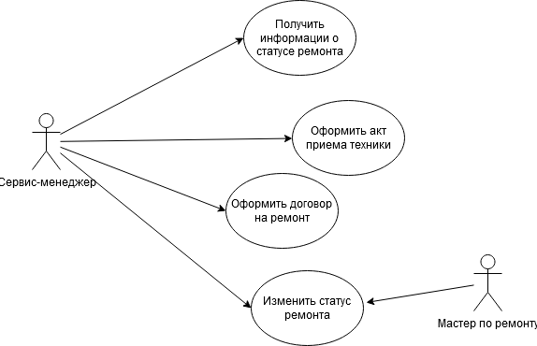

Рисунок 4 – Модель системных прецедентов

Сервис-менеджер связан с прецедентами: «Оформить договор на ремонт», «Оформить акт приема техники», «Получить информацию о статусе ремонта».

С вариантом использования «Изменить статус ремонта» связаны мастер по ремонту и сервис-менеджер.

### Спецификация для отдельного варианта использования, диаграмма последовательностей для отдельного варианта использования (при необходимости уточнения сложных вариантов использования)

Для каждого варианта использования системы объектами сервис-менеджер и мастер по ремонту разработаем спецификацию и построим диаграмму последовательности.

Таблица 1 – Спецификация для варианта использования «Оформить акт приема»

|  |  |
| --- | --- |
| Наименование | Оформить акт приёма |
| Акторы | Сервис-менеджер, клиент |
| Описание | Оформление акта приёма бытовой техники для проведения ремонта |
| Авторы Use Case | Проектировщик ИС, аналитик БП. |
| Географическое расположение | На территории сервисного центра |
| Предусловия | Обращение к системе с целью оформления акта приема бытовой техники в ремонт |
| Постусловия | Переход к оформлению акта приема |
| Приоритетный маршрут | 1. Оформление акта приема:  * Сервис-менеджер обращается к системе за оформлением акта приема техники в ремонт; * Система выводит форму для ввода данных о клиенте, бытовой технике; * Сервис-менеджер заполняет форму, в которой указывает данные клиента, характеристики бытовой техники, затем отправляет запрос к системе; * Система переходит к оформлению акта приема техники в ремонт; * Система выводит на форму просмотра акт и посылает его на печать; * Конец; |
| Альтернативный маршрут | * 1. Альтернативного маршрута нет |

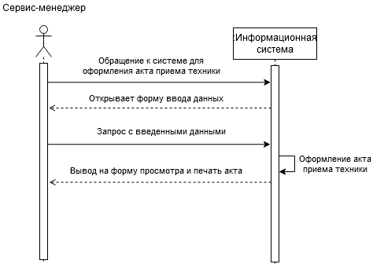

Рисунок 5 – Диаграмма последовательности для варианта использования «Оформить акт приема»

Таблица 2 – Спецификация для варианта использования «Получить информацию о статусе ремонта»

|  |  |
| --- | --- |
| Наименование | Получить информацию о статусе ремонта |
| Акторы | Сервис-менеджер |
| Описание | Обращение к системе для получения информации о этапе ремонта бытовой техники, на котором сейчас находится |
| Авторы Use Case | Проектировщик ИС, аналитик БП. |
| Географическое расположение | На территории сервисного центра |
| Предусловия | Обращение к системе с получения информации о ходе ремонта |
| Постусловия | Отображение информации по этапу ремонта техники |
| Приоритетный маршрут | 1. Получить информацию о статусе ремонта:  * Сервис-менеджер обращается к системе для получения информации о статусе ремонта; * Система выводит форму для ввода номера бытовой техники в сервисном центре согласно акту; * Сервис-менеджер заполняет форму и отправляет запрос к системе; * Система выводит на форму информацию о статусе ремонта бытовой техники; * Конец; |
| Альтернативный маршрут | * 1. Альтернативного маршрута нет |

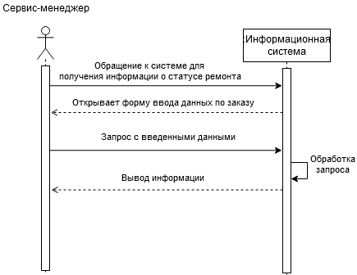

Рисунок 6 – Диаграмма последовательности для варианта использования «Получить информацию о статусе заказа»

Таблица 3 – Спецификация для варианта использования «Оформить договор на ремонт»

|  |  |
| --- | --- |
| Наименование | Оформить договор на ремонт |
| Акторы | Сервис-менеджер, клиент |
| Описание | Обращение к системе с целью оформления договора на ремонт |
| Авторы Use Case | Проектировщик ИС, аналитик БП |
| Географическое расположение | На территории сервисного центра |
| Предусловия | Обращение к системе с целью оформления договора на ремонт бытовой техники |
| Постусловия | Вывод договора на форму просмотра |
| Приоритетный маршрут | 1. Оформление заказа:  * Сервис-менеджер обращается к системе с целью оформления договора на ремонт бытовой техники; * Система выводит форму регистрации для ввода данных о клиентеx и бытовой технике; * Сервис-менеджер заполняет форму, в которой указывает данные клиента, данные бытовой техники. Затем отправляет запрос к системе; * Система переходит к оформлению договора; * Система выводит договор на форму просмотра; * Конец; |
| Альтернативный маршрут | Нет |

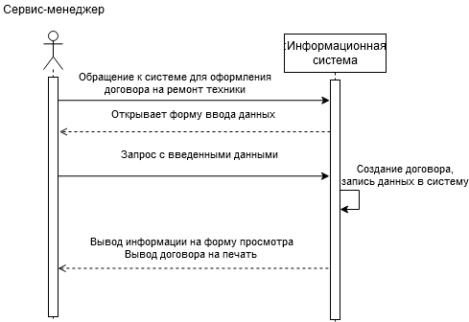

Рисунок 7 – Диаграмма последовательности для варианта использования «Оформить договор на ремонт»

Таблица 4 – Спецификация для варианта использования «Изменить статус ремонта»

|  |  |
| --- | --- |
| Наименование | Изменить статус ремонта |
| Акторы | Сервис-менеджер, мастер по ремонту |
| Описание | Обращение к системе с целью изменения статуса ремонта |
| Авторы Use Case | Проектировщик ИС, аналитик БП |
| Географическое расположение | На территории сервисного центра |
| Предусловия | Обращение к системе с целью изменения статуса ремонта |
| Постусловия | Нет |
| Приоритетный маршрут | 1. Изменение статуса заказа:  * Сервис-менеджер или мастер по ремонту обращается к системе с целью изменения статуса ремонта бытовой техники; * Система выводит фору для ввода данных по заказу; * Сервис-менеджер или мастер по ремонту заполняет форму, в которой указывает данные заказа и новый статус. Затем отправляет запрос к системе; * Система переходит к изменения статуса заказа; * Система выводит информацию по заказу на форму просмотра; * Конец; |
| Альтернативный маршрут | Нет |

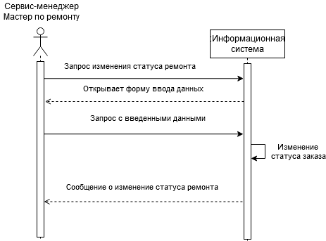

Рисунок 8 – Диаграмма последовательности для варианта использования «Изменить статус ремонта»

## Предварительное проектирование информационной системы

### Диаграмма активности

На диаграмме активности показаны активности каждого действующего лица в отдельности, рисунок 9.

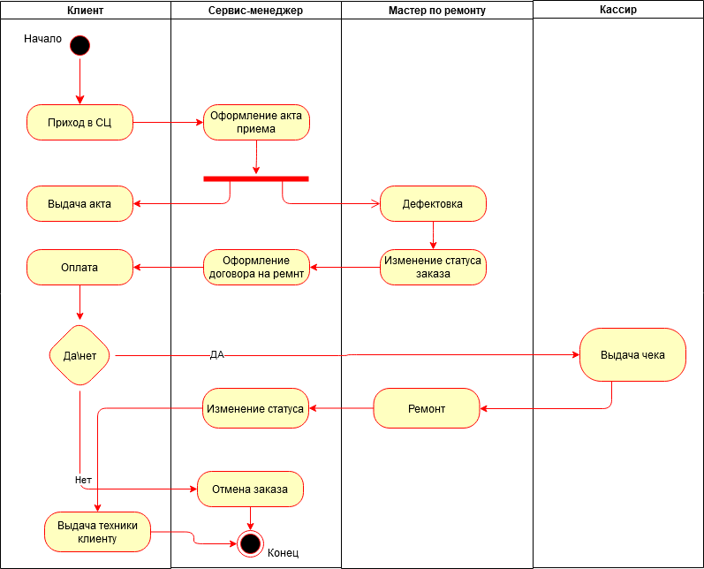

Рисунок 9 – Диаграмма активности

### Диаграмма классов системы, которые строятся на основе разработанной модели системных прецедентов

На основе разработанной модели системных прецедентов была построена диаграмма классов системы, рисунок 10. Выделены такие классы: интерфейс обработки информации, менеджер, клиент, мастер, заказ.

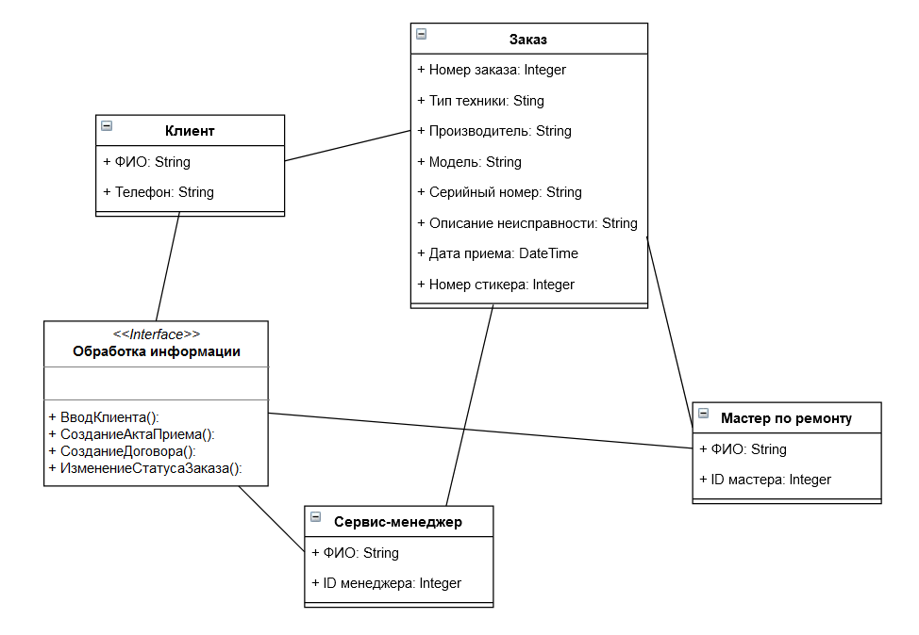

Рисунок 10 – Диаграмма классов

# Разработка физической модели ИС

В данном разделе логическая модель будет доработана до реальной структуры базы данных. То есть опишем таблицы, их атрибуты и тип данных каждого атрибута. Построим инфологическую модель, на которой покажем связи между таблицами.

Разработаем диаграмму компонентов системы и диаграмму слоев для понимания из каких компонентов состоит проектируемая информационная система.

Дорабатывать до структуры базы данных будем при помощи Microsoft Access. Типы данных атрибутов укажем такие, которые поддерживает данная СУБД.

Начнем с описания таблиц и их атрибутов.

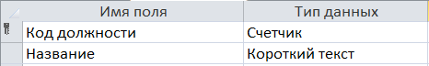

Рисунок 11 – Структура таблицы «Должности»

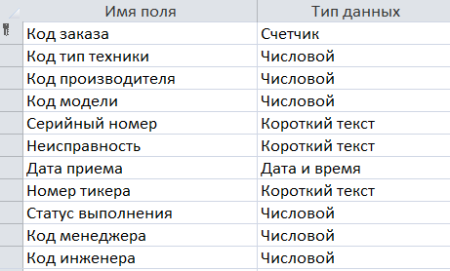

Рисунок 12 – Структура таблицы «Заказ»

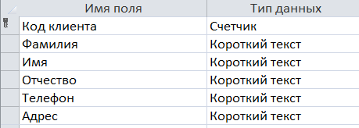

Рисунок 13 – Структура таблицы «Клиенты»

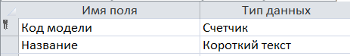

Рисунок 14 – Структура таблицы «Модель»

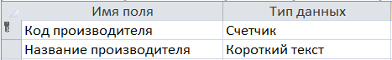

Рисунок 15 – Структура таблицы «Производитель»

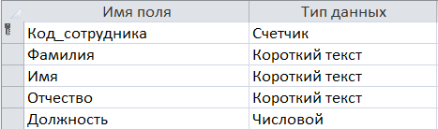

Рисунок 16 – Структура таблицы «Сотрудники»

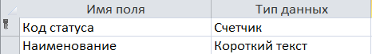

Рисунок 17 – Структура таблицы «Статус ремонта»

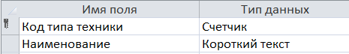

Рисунок 18 – Структура таблицы «Тип техники»

Инфологическая модель представлена на рисунке 19.

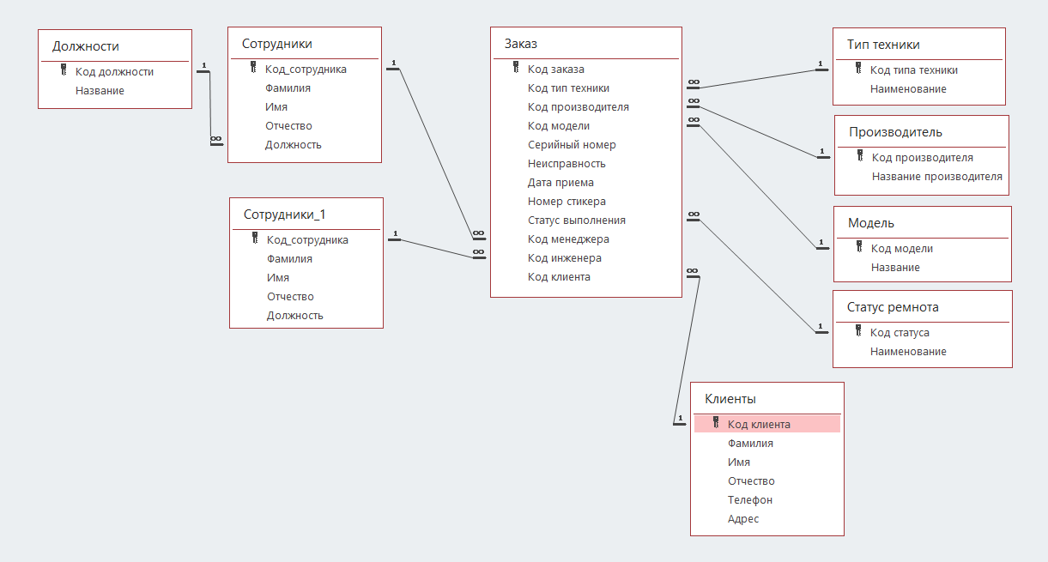

Рисунок 19 – Инфологическая модель структуры базы данных

Между таблицами используется связь «один-ко-многим».

## Диаграмма классов

Название атрибутов, классов, интерфейсов и методов адаптированы на родной язык для проектировщика.

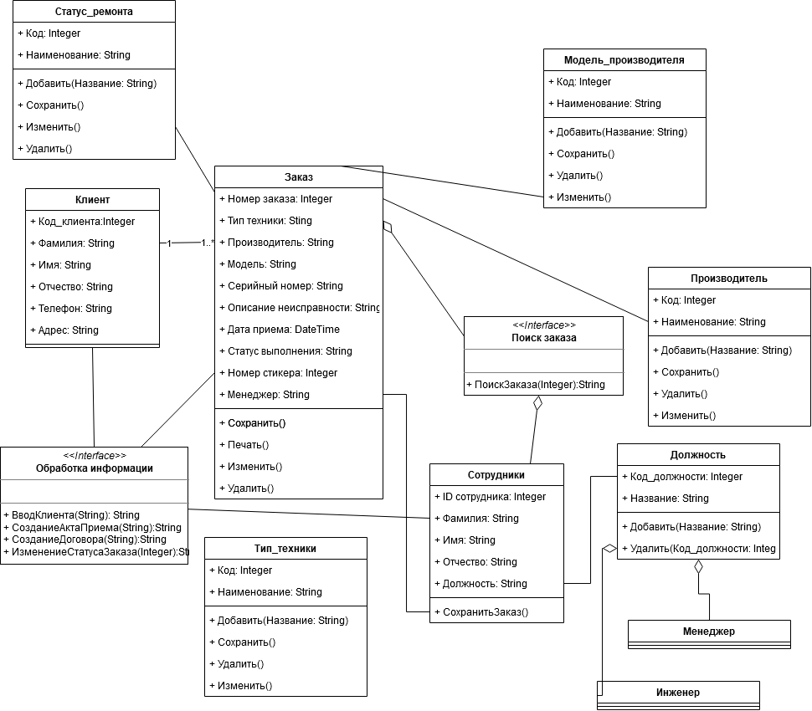

Рисунок 20 – Диаграмма классов

## Диаграмма компонентов

## Диаграмма слоёв

На рисунке 22 представлена диаграмма слоев. Между слоями происходит явный обмен информацией, что обеспечивает слабую связанность.

За предоставление доступа к данным, хранящимся в базе данных, отвечает слой доступа к данным, который отвечает за загрузку, подготовку информации.

Слой бизнес-логики включает в себя весь функционал, который доступен администратору в информационной системе.

Слой представления данных дает в удобной форме отображение информации для пользователя.

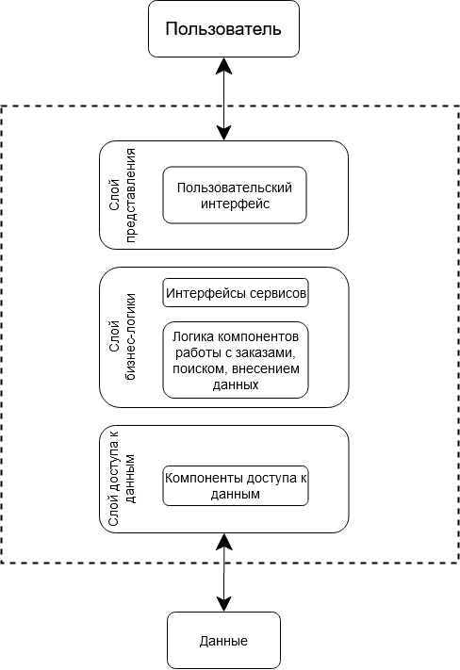

Рисунок 22 – Диаграмма слоёв

# Заключение

# Список использованных источников